复习：
Twitter Bootstrap是一个HTML/CSS/JS框架，适用于移动设备优先的响应式网页。
主要分为5部分：
- 起步：下载 模板 Bootlint 示例 禁用
- 全局CSS样式：
按钮 .btn .btn-default
图片 .img-rounded .img-circle .img-thumbnail .img-responsive
文本 .text-五种 .bg-五种 .text-left/right/center/justify
排版和代码 .list-unstyled .list-inline
表格 .table .table-bordered .table-responsive .table-striped .table-hover
栅格布局系统
.container .container-fluild
.row
.col-xs-* .col-sm-* .col-md-* .col-lg-*
.hidden-xs .hidden-sm .hidden-md .hidden-lg
表单
- 组件
- 插件
- 定制

- 全局CSS样式——栅格布局系统
补充：列的偏移问题(offset)
.col-xs-offset-1~.col-xs-offset-12 在lg/md/sm/xs屏幕下偏移
.col-sm-offset-1~.col-sm-offset-12 在lg/md/sm屏幕下偏移
.col-md-offset-1~.col-md-offset-12 在lg/md屏幕下偏移
.col-lg-offset-1~.col-lg-offset-12 在lg屏幕下偏移

- 全局CSS样式——表单——次重点&难点
Bootstrap中的表单分为三种：
(1)默认表单
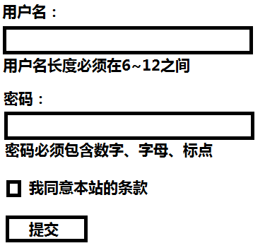
<form>
<div class="form-group">
<label class="control-label"></label>
<input class="form-control">
<span class="help-block"></span>
</div>
</form>
(2)行内表单
<form class="form-inline">
</form>
(3)水平表单
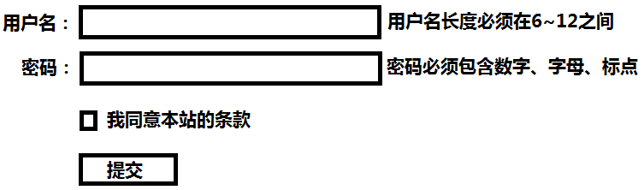
<form class="form-horizontal">
使用栅格系统来控制label/input/help-block的宽度
</form>

- 组件——图标字体——愉快&简单
Glyphicons是一套收费的图标字体，提供了Web/移动开发中常用的小图标
Bootstrap中可以免费使用这套字体中的250+个；以服务器端字体形式出现的，即客户端若访问了使用Glyphicons字体的网站，会自动从服务器端下载对应的字体文件。
@font-face {
font-family: 'Glyphicons Halflings';
src: url('../fonts/glyphicons-halflings-regular.eot');
}
.glyphicon {
position: relative;
top: 1px;
display: inline-block;
font-family: 'Glyphicons Halflings';
font-style: normal;
font-weight: normal;
line-height: 1;
}
提示：(1)图标字体的本质不是图片，而是字体；故凡是可以使用文字的地方都可以使用不同字体
(2)glyphicon图标字体只能用于“空元素”——不包含任何内容或子元素！如：<span class="glyphicon glyphicon-***"></span>

- 组件——按钮组——简单
.btn-group 水平按钮组
.btn-group-vertical 竖直按钮组
.btn-group.btn-group-justified 水平且两端对齐的按钮组
.btn-group-lg
.btn-group-sm
.btn-group-xs

- 组件——下拉菜单——小重点&简单
下拉菜单必须HTML结构：
<div class="dropdown"> 相对定位的父元素
<a data-toggle="dropdown">触发元素</a>
<ul/div class="dropdown-menu"> 绝对定位
隐藏元素
</ul/div>
</div>

- 组件——导航——小重点&简单
提示：此处的导航不是指导航条！
Bootstrap提供了两种形式的导航：
(1)标签页式导航
<ul class="nav nav-tabs">
</ul>
(2)胶囊式导航
<ul class="nav nav-pills">
</ul>

此外，还有两种导航变种：
(1)两端对齐的导航 .nav.nav-tabs/pills.nav-justified
(2)竖直放置的胶囊导航 .nav.nav-pills.nav-stacked

7.组件——自学：路径导航(面包屑)/分页/标签/徽章/巨幕/水井/页头
面包屑： .breadcrumb
分页： .pagination .pager
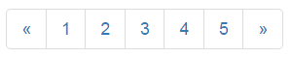
标签： .label
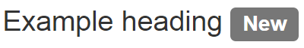
徽章： .badge
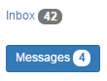
巨幕： .jumbotron
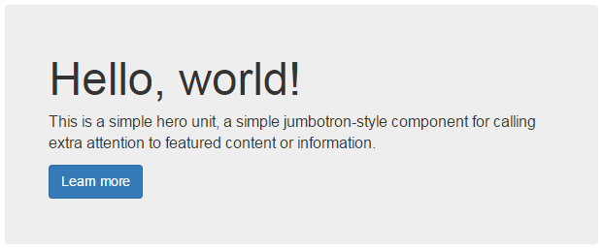
水井： .well
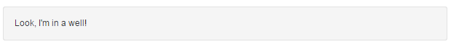
页头： .page-header
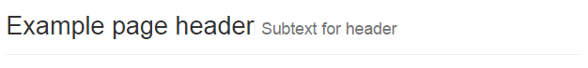

8.组件——响应式导航条——重点&难点
响应式导航条：在PC和平板中默认要显示所有的内容；但在手机中导航条中默认只显示“LOGO/Brand”，以及一个“菜单折叠展开按钮”，只有单击折叠按钮后才显示所有的菜单项。
基础class： .navbar
Bootstrap中导航条的按位置：
- 顶部导航条
- 底部导航条
Bootstrap中导航条的按颜色：
- 浅色底深色的字 .navbar-default
- 深色底浅色的字 .navbar-inverse
Bootstrap中导航条的按定位：
- 相对定位position: relative 默认值
- 固定定位position: fixed .navbar-fixed-top/bottom
导航条的结构：
<div class="navbar 颜色 定位">
<div class="container">
<!--导航条的头部：商标+按钮-->
<div class="navbar-header">
<a class="navbar-brand">
<button class="navbar-toggle">
</div>
<!--导航条折叠菜单：菜单、按钮、搜索框、链接、文本...-->
<div class="navbar-collapse">
<ul class="nav navbar-nav">
<form class="navbar-form">
<button class="navbar-btn">
<span class="navbar-text">
<a class="navbar-link navbar-text">
</div>
</div>
</div>

作业：
(1)自学“组件”——缩略图、警告框、进度条、面板、媒体对象
(2)复习表单和导航条

